- 拟定旅游安全锦囊

——信息辨别
学生实验记录

小组名称 | 第 组  分工：组长 记录 动手操作 推荐
实验报告 | 实验一：看漫画，辨别信息诈骗方法  1．想一想：下面两张图中获取的信息真实吗？（☆☆☆）  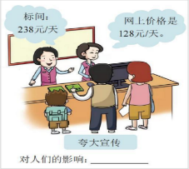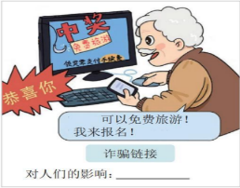  真□ 假□ 真□ 假□  左边图中的虚假信息可能对人们的影响是： ；  右边图中的虚假信息可能对人们的影响是： ；  2．选一选，下图中的诈骗方法有哪些共性？（☆☆）  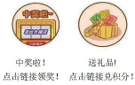  □发布虚假信息 □诱导受害人打开诈骗链接  □盗取银行卡上的资金 □骗取受害人银行卡账号等信息  3．想一想，下面的案例中信息诈骗成功的原因是： （☆☆）  □盲目轻信他人 □好奇心 □贪心，占小便宜  □  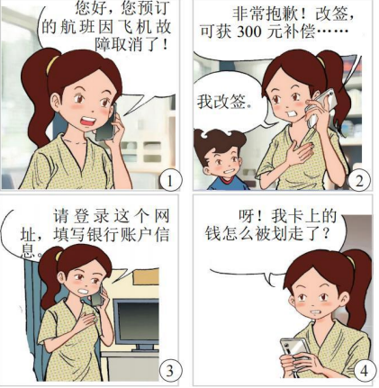  实验中，小组共获得 颗星。
实验二：拟定安全锦囊
- 打开合肥市政府官方网站，在首页下方的“便民查询”中查一查地铁1号线的时刻表。该网站查找的信息和实际的信息：□一致 □不一致。
得到的结论是：权威机构或知名机构发布的信息比较 。（☆）
- 辨一辨：下图中人物的行为存在安全隐患吗？不存在 □存在
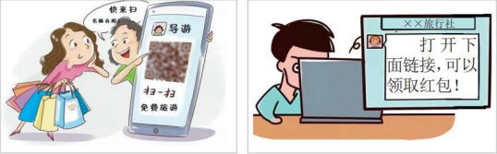
得到的结论是：来历不明的二维码 ，包含诱导信息的链接 。（☆☆☆）
- 猜一猜：网上查询到的超低价机票可以直接买吗？你会选择下面的哪些方法甄别呢？（☆☆☆）
□价格比市场低很多 □多平台获取该航班的机票信息
□查看该平台用户评论 □
实验中，小组共获得 颗星。
 | 活动收获：以上实验中，小组共获得 颗星。

